Nguy hại khi dùng một số gia vị nước sốt không đúng cách

Gia vị và nước sốt như mayonnaise, tương ớt, muối ớt… là những thứ không thể thiếu trong căn bếp của mỗi gia đình. Tuy nhiên nếu ăn không đúng cách sẽ rất hại cho cơ thể của bạn. Trong bài viết mà VnDoc giới thiệu sau đây sẽ giúp bạn phần nào hiểu rõ những nguy hại khi dùng sai cách các loại gia vị và nước sốt này và bạn nên sử dụng chúng hợp lý, mức độ nhất định.
Tăng cân béo phì- lạm dụng xốt mayonnaise
Xốt mayonnaise có nhiều lợi ích đối với sức khỏe có hai nguyên liệu chính là trứng gà và dầu olive. Trứng gà giá trị dinh dưỡng vượt trội, chứa một lớn vitamin A, D, E, B1, B6, canxi, magie, sắt, kẽm, nguồn protein dồi dào và các axit cần thiết cho hệ miễn dịch.
Dầu olive là dầu thực vật có chất béo không bão hòa và chất chống oxy hóa tự nhiên. Vì thế, loại dầu này có công dụng hạ huyết áp, ngăn chặn sự phát triển của một số loại ung thư, xoa dịu chứng thấp khớp, ngăn chặn chứng xơ cứng động mạch.
Tuy nhiên, theo các chuyên gia dinh dưỡng sử dụng mayonnaise thường xuyên sẽ dung nạp một lượng calo lớn đi vào cơ thể có thể dẫn đến tăng cân, thậm chí béo phì.
Một thìa mayonnaise chứa 5mg cholesterol, tương đương 1,7% lượng cholesterol được phép tiêu thụ mỗi ngày, có thể làm tăng nguy cơ mắc bệnh tim mạch. Vì mayonnaise chứa thành phần trứng sống, vì vậy nên hạn chế sử dụng với trẻ nhỏ, người già và phụ nữ mang thai. Chứa nhiều chất béo và cholesterol nên cần dùng hạn chế, đặc biệt với người có tiền sử tim mạch.

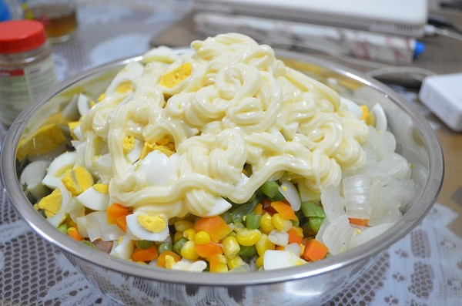
Ăn nhiều xốt mayonnaise không tốt cho sức khỏe
Tương ớt – ăn nhiều làm chết dần hệ thần kinh
Tương ớt là loại nước xốt gia vị rất ngon và được nhiều người yêu thích được sử dụng hàng ngày. Tuy nhiên, tương ớt với thành phần chính là ớt nếu dùng nhiều hoặc dùng không đúng cách rất hại sức khỏe.
Bởi theo các chuyên gia dinh dưỡng dùng ớt quá độ và trong một thời gian dài có thể làm hệ thần kinh chết dần. Những hệ thần kinh bị ảnh hưởng: vị giác, cơ quai hàm, và do đó sự cảm nhận về độ cay cũng giảm đi.
Đặc tính cay của ớt được quy định bởi một loại chất hóa học không màu và không mùi mang tên capsaicin. Chính nồng độ của capsaicin trong từng loại ớt khác nhau sẽ tương ứng với các cường độ cay khác nhau của từng loại ớt.
Capsaicin trong y khoa được liệt kê vào loại độc dược. Nó gây nóng và bỏng rát khi tiếp xúc với da người, đông máu bất thường, phồng rộp da, tiêu chảy (nặng), lâu dài thì tổn thương gan và thận.

Dùng ớt quá độ và trong một thời gian dài những phủ tạng như ruột, bao tử, hệ hô hấp, da và da nhờn trong khoang miệng mũi sẽ bị thiệt hại, nếu ăn cay quá độ.
Khi ăn cay trong người sẽ tiết ra chất Endorphine (có tác dụng gần giống như thuốc phiện). Ớt càng cay, chất capsaicin (độc tố) càng nhiều.
Ngoài ra, để sản phẩm có màu đỏ đẹp, một số nhà sản xuất thiếu lương tâm đã pha chế thêm chất sudan (một hóa chất có dạng tinh thể màu nâu đỏ, được sử dụng trong nhuộm màu công nghiệp và bị cấm sử dụng trong thực phẩm).
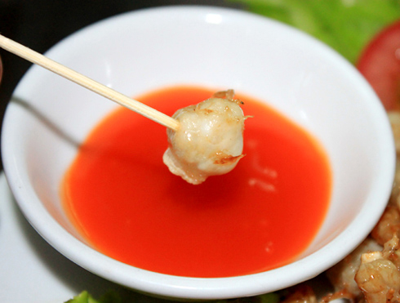
Ăn nhiều tương ớt ảnh hưởng hệ thần kinh
Muối ớt - suy tim, thận
Muối ớt là một hỗn hợp gia vị được nhiều người yêu thích trong các món ăn chấm như xoài xanh, cóc, ổi… Tuy nhiên với nhiều người không nên dùng thực phẩm này. Muối ớt vừa có muối lại có ớt nên nếu không biết cách dùng sẽ ảnh hưởng nghiêm trọng đến sức khỏe.
Muối chứa hàm lượng natri lớn. Khi người ăn nhiều loại thực phẩm này vào người, hàm lượng natri trong máu sẽ gia tăng và thận phải làm việc “quá công suất” mới lọc máu được.
Khi lượng natri trong máu cao, làm cho thận không thể phát huy tối đa khả năng làm việc sẽ gia tăng áp lực thẩm thấu trong lòng mạch. Hậu quả là nước sẽ di chuyển bên trong lòng mạch theo áp lực thẩm thấu gây tăng thể tích máu. Đây chính là nguyên nhân dẫn đến tăng huyết áp và gánh nặng cho hoạt động tim mạch. Nếu tình trạng này kéo dài sẽ dẫn đến suy tim.
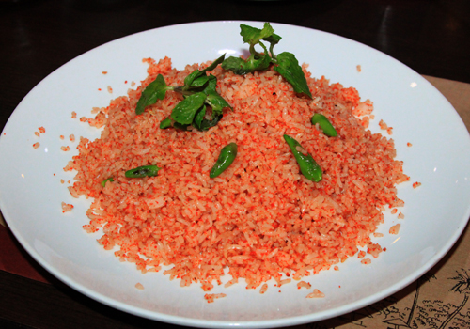
Trang The Health đưa tin, theo nghiên cứu của các nhà khoa học Mỹ, trái ớt tươi có chứa vitamin C, B1, B2, can-xi, photpho, sắt, tốt cho sức khỏe, có tác dụng bảo vệ cơ thể, phòng tránh một số bệnh, đồng thời giúp ăn ngon miệng hơn.
Tuy nhiên, nếu tiêu thụ quá nhiều ớt trong bữa ăn hàng ngày sẽ dẫn đến hủy hoại sức khỏe bởi chất tạo vị cay trong trái ớt có tác dụng kích thích rất mạnh lên cổ họng và niêm mạc đường ruột.
Trong khi đó muối kết hợp với ớt càng làm cho loại gia vị này trở nên nguy hiểm nhất là những người bị đau dạ dày, mắc bệnh tim, não, cao huyết áp, viêm khí quản mãn tính, bệnh phổi cũng cần ăn hạn chế. Trong muối ớt chứa các nhân tố khiến lượng máu trong quá trình tuần hoàn tăng cao, tim đập nhanh, nếu xảy ra trong thời gian dài có thể dẫn đến suy tim, thậm chí là tử vong.

